Martes
31
de Agosto

Tercero de Primaria
Matemáticas

Bienvenida a tercer grado de primaria

Aprendizaje esperado: Conoce los propósitos de estudio y la organización de los contenidos de la asignatura de matemáticas.

Énfasis: Explicar el propósito y la organización de la asignatura de matemáticas

¿Qué vamos a aprender?

Bienvenidos a este espacio de matemáticas en “Aprende en casa”, me gustaría mucho mostrarles lo que tenemos para este ciclo escolar y que serán nuestros apoyos en este trayecto, por ejemplo, el libro de texto gratuito con el que trabajarán.

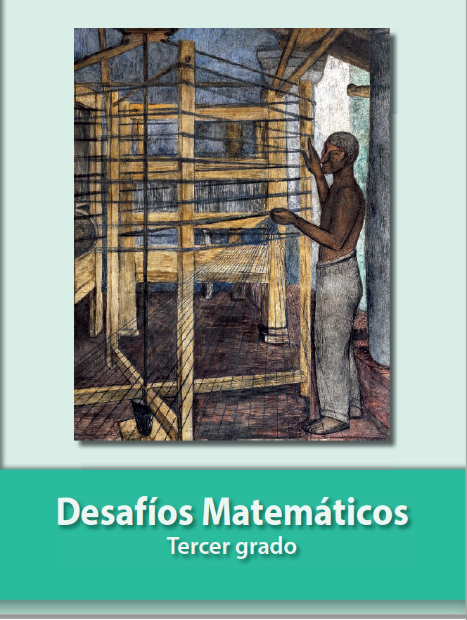

Les presentó su nuevo libro de texto gratuito, se llama “Desafíos Matemáticos”, Tercer grado.
¿Qué hacemos?

Habrá juegos, problemas, ejercicios y más, todo lo haremos con calma paso a paso y además de forma creativa, usaremos diferentes recursos para poder ayudar a construir el conocimiento y justo tengo preparado una probadita de esa creatividad y variedad en las actividades que realizaremos para estudiar.

- Adivinanzas problemáticas.
https://www.youtube.com/watch?v=h16kIKZiwuM

Identificarás y usarás la división para resolver problemas multiplicativos a partir de los procedimientos ya utilizados, como son la suma, resta, multiplicación y representación convencional de la división.

- Lo mismo para todos y todas.
https://www.youtube.com/watch?v=g1TN8ex1F70&t=1421s

Aprenderás el uso de fracciones del tipo m/2m (medios, cuartos, octavos, etc) para expresar oralmente y por escrito medidas diversas.

- Ahora que sigue.
https://www.youtube.com/watch?v=tPBUw4oUFv8&t=504s

Analiza y explica la relación que existe entre los términos de una sucesión de figuras con progresión aritmética, para continuarla o encontrar términos faltantes.

4. Los rompecabezas.
https://www.youtube.com/watch?v=fQo8OM6b9-4

Aprenderás el desarrollo de procedimientos mentales de resta de dígitos y múltiplos de 10 menos un digito, etc. Que faciliten los cálculos de operaciones más complejas.

- De 1, de 10 y de 100
https://www.youtube.com/watch?v=3uVoGMinKNc&t=6s

Escribirás y leerás números de 3 cifras con apoyo del agrupamiento decimal y el valor posicional.

- El restómetro.
https://www.youtube.com/watch?v=F-cOiXYBBSw&t=102s

Aprenderás el desarrollo de procedimientos mentales de resta de dígitos y múltiplos de 10 menos un digito, etc. Que faciliten los cálculos de operaciones más complejas.

- Gano y marco Gato.
https://www.youtube.com/watch?v=sZxJax4IKdE&t=31s

Relacionarás la escritura de los números con cifras y su nombre, a través de su descomposición aditiva.

- Bien protegidos.
https://www.youtube.com/watch?v=E2l9mIhw3tA

Usarás caminos cortos para multiplicar dígitos por 10 o por sus múltiplos (20, 30, etc.)

- Ahora que sigue.
https://www.youtube.com/watch?v=tPBUw4oUFv8

Analizarás y explicarás la relación que existe entre los términos de una sucesión de figuras con progresión aritmética, para continuarla o encontrar términos faltantes.

- ¡Damos Saltos!
https://www.youtube.com/watch?v=uyur-rTAqN8

Reflexionarás sobre la equivalencia de expresiones aditivas tales como ¼ + ¼ = ½, ¼ +1/4 + ¼ +1/2 + ¼ al resolver problemas de reparto y medición.

- Desarmamos y construimos.
https://www.youtube.com/watch?v=BeZOimPcL9.Video FA

Identificarás escrituras equivalentes (aditivas, mixtas) con fracciones. Compara fracciones en casos sencillos (con igual numerador o igual denominador).

- El tiempo y sus problemas.
https://www.youtube.com/watch?v=veW_nXVWRbw

Resolverás problemas que impliquen el calculo de horas o minutos en diversos contextos.

- Video. ¿Y si los separamos?
https://www.youtube.com/watch?v=ADhSRaUhiQ4

Estimarás el resultado de sumar o restar cantidades de hasta 4 cifras a partir de descomposiciones, redondeo de los números etc.

- Domino de Figuras.
https://www.youtube.com/watch?v=P0977BtRiL8

Identificarás y usarás la regularidad en sucesiones de figuras con progresión aritmética, para encontrar un término cercano.
- Varios caminos y distintas mediciones.
https://www.youtube.com/watch?v=T8SkUQNWwEU

Asociaras el concepto de longitud con el uso de un instrumento de medición específicamente la regla graduada.

- ¿Qué parte es?
https://www.youtube.com/watch?v=mrFaSSWXcds

Aprenderás el significado de algunas fracciones al tener que representarlas gráficamente, o bien, para interpretarlas o compararlas.

- Detectives.
https://www.youtube.com/watch?v=qxf4UthTyEU&t=595s

Reflexionarás sobre lo que es un ángulo de vista desde el punto de vista geométrico, e identificarás algunas medidas, en particular las correspondientes a los 90 y 45 grados

- Robot.
https://www.youtube.com/watch?v=Yz7EEIAOdJ0&t=215s

Identificarás ángulos como resultado de cambios de dirección.

- Vamos a cocinar.
https://www.youtube.com/watch?v=xwxUzlX_YwA

Resolverás problemas en los cuales es necesario extraer información explicita de diversos portadores.

- Contemos paquetes II
https://www.youtube.com/watch?v=xclRYT1IQOk&t=1043s

Resolverás problemas de división (reparto y agrupamiento) mediante diversos procedimientos, en particular el recurso de la multiplicación.

Que te parece si para finalizar te invito a ver un cuento.

- Adivinanzas problemáticas II
https://www.youtube.com/watch?v=TTxUT_8IedU

Se trato de un pueblo que ya no tenía vegetación por culpa de su rey que acaparaba todas las semillas.

El rey pidió que adivinaran la cantidad de semillas de un almacén y los tres amigos que lo enfrentaron lo lograron.

Sí y el rey tuvo que liberar todas las semillas, ¿Recuerdas cuantas semillas había?

343 semillas, pero quedé igual que el rey.

Dani se dio cuenta que en el almacén del rey había 7 tipos diferentes de semillas y de cada semilla había 49 semillas.

Eso significa que contaron 7 veces 49 pero si lo hubieran contando no acababan a tiempo así que hicieron una multiplicación.

Así que te invito a que no te pierdas las clases de “aprende en casa”. Ya que como en el cuento casi todo lo que realizamos en nuestra vida tiene que ver con algún aspecto de las matemáticas.

El Reto de Hoy:

Espero que les haya gustado esta bienvenida y podamos comenzar juntos un nuevo ciclo escolar lleno de desafíos y conocimiento.

Si te es posible consulta otros libros y comenta el tema con tu familia.

¡Buen trabajo!

Gracias por tu esfuerzo.

Para saber más:
Lecturas

https://www.conaliteg.sep.gob.mx/primaria.html

